龙岗区工程检测中心2024年静载砼块
设备项目采购需求书

- 项目概况

龙岗区建设工程检测中心（以下简称“采购方”）龙岗区工程检测中心2024年静载砼块设备项目。基本情况如下：
项目预算控制金额为223957.18元，金额包括货物价款、技术资料、包装、运输、各项检测、检验及验收合格之前及保修期内发生的所有含税费用。

设备供货期为：60（天）日历日，供货地点：采购方指定地点。

二、实质性条款
序号 | 实质性条款具体内容
1 | 投标文件载明的交货期不超过需求书  文件规定的期限
2 | ★质保期：1年（以验收合格之日起计算），免费保修期：3年；终身维护。（不得低于以上期限）
3 | ★配置要求

三、货物需求明细
序号 | 货物名称 | 单位 | 数量
1 | 砼块 | 个 | 100

四、技术要求
1 | 砼块 | 1.1混凝土强度等级：C40以上
1 | 砼块 | ★1.2长宽高规格为：2.0*1*0.5（m）
1 | 砼块 | 1.3 8个包角及12条包边为50*50*5mm以上角钢
1 | 砼块 | 1.4 吊钩为直径32mm圆钢
1 | 砼块 | 1.5 6个面采用直径10mm螺纹钢网,200mm平均分布

其他要求：
1.制作场地、检验、检测费用等，由中标方负责。
2.验收条件：制作完成后中标单位应提供符合设计要求的各项检测、检验报告。
3.项目包括，制作、税费、运输（含装卸车）等，到达我方指定地点。
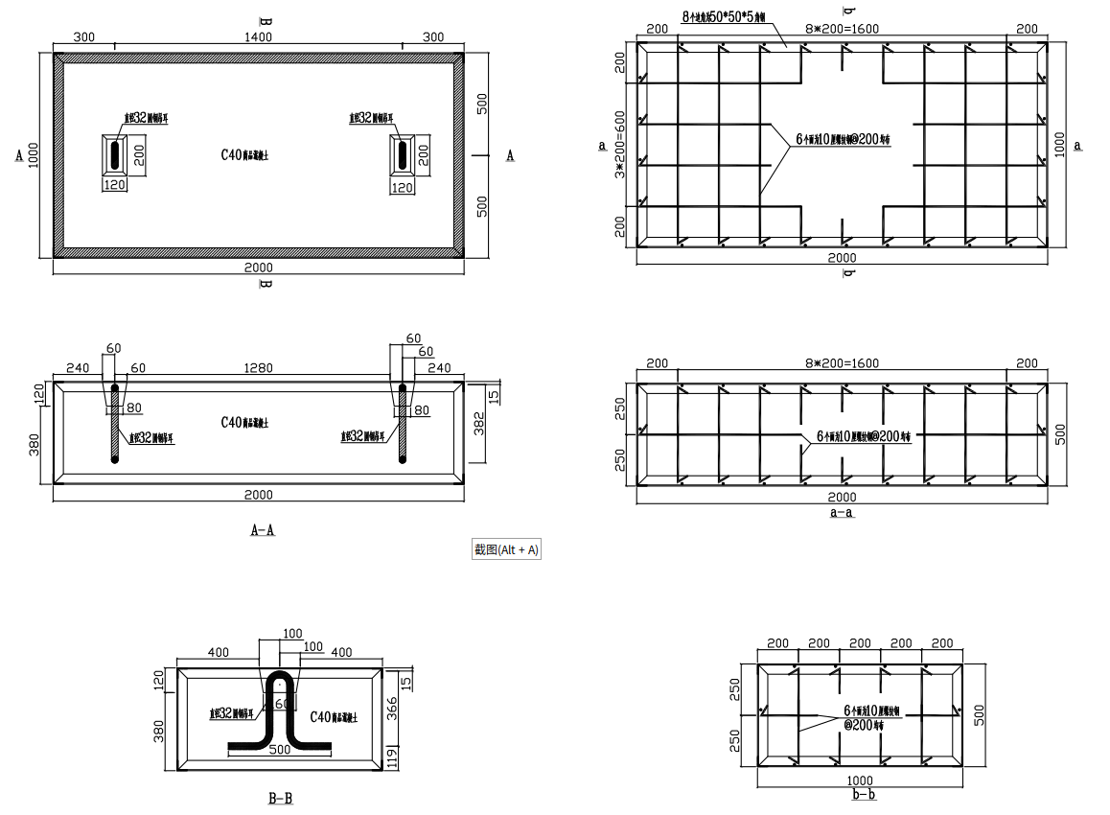

五、商务要求
1、带“★”指标项为实质性条款，如出现负偏离，将被视为未实质性满足招标文件要求作投标无效处理；
序号 | 目录 | 招标商务需求
（一）免费保修期内售后服务要求
1 | 维修响应及故障解决时间 | 1.1在质保期以内，接到用户通知时，专业技术人员不超过24小时内上门服务，保证24小时不间断售后技术服务支持；修复时间：48小时。
2 | 关于质保期、保修期和维护期 | ★2.1质保期：1年（以验收合格之日起计算），免费保修期：3年；终身维护。
2 | 关于质保期、保修期和维护期 | 2.2免费保修：在保修期间非人为破坏，都应列入保修范围内。中标供应商须保证以合理的价格提供备件和保养服务，当发生故障时，中标供应商须按质保期内同样的要求进行维修处理。
3 | 设备备件要求 | 3.1超过48小时后未能修复或紧急情况下，应提供具有同样功能的设备供使用单位使用。
4 | 运输、安装、调试要求 | 4.1设备运输：合同中所有的设备均须由中标人自行运往设备安装场所，不论设备从何处购置、采用何种方式运输，采购单位不承担任何责任及相关费用。中标人应自行处理设备质量和数量短缺等问题。  4.2中标人应派有经验的技术人员到现场进行安装、直到设备正常使用，其费用由中标人负担。  4.3中标人应提供安装中全部所需的工具。
5 | 其他要求 | 5.1免费培训：中标供应商免费在现场对采购单位技术人员进行设备操作培训，保证使用人员能够熟练掌握各种设备和软件等常规使用方法，以及小故障的判断与解决。  5.2供应商每年至少安排2次免费上门安检，要有高效率、高稳定性的服务，并及时了解客户的耗材应用具体情况等。
（二）免费保修期外售后服务要求
1 | 报障修理 | 1.1中标人接到报障通知后，24小时内赶到现场进行修理，并在48小时内消除故障或提供应急措施。
2 | 设备维修 | 2.1由使用部门联系中标人进行维修，使用部门验收合格，且中标人提供维修专用发票后，使用方支付维修费用。中标人不得以任何理由不按时进行设备维修。
3 | 优惠服务 | 3.1中标人应提供设备保修期到期后的延保优惠服务。
（三）其他商务要求
1 | 关于交货 | 1.1交货地点：采购单位指定地点
1 | 关于交货 | 1.2中标人须在供货前进行品牌、尺寸、型号、规格、材料、技术参数等核对并经需方试用确认，安装调试后经计量合格付全款。否则，造成损失由中标人负责。
1 | 关于交货 | 1.3.设备计量费用由中标单位支付。
1 | 关于交货 | ★1.4交货时间：签订合同后60（天）日历日内。
2 | 关于验收 | 2.1投标人货物经过双方检验认可后，签署验收报告，产品保修期自验收合格之日起算，由投标人提供产品保修文件。
2 | 关于验收 | 2.2当满足以下条件时，采购人才向中标人签发货物验收报告：  a、中标人已按照合同规定提供了全部产品及完整的技术资料。  b、货物符合招标文件技术规格书的要求，性能满足要求。  c、货物具备产品合格证。
2 | 关于验收 | 2.3由采购单位和供货商共同进行验收。
3 | 关于违约 | 3.1中标人不能交货的，需偿付不能交货部分货款的5 %的违约金并按主管部门相关规定处理。
4 | 关于付款 | 4.1按深圳市龙岗区财政局有关规定执行。  4.2签订合同后，支付合同总额的50%；  4.3货物交付并经验收合格后，支付合同金额的50%；
5 | 关于报价 | 5.1、投标报价已包含安装调试费用、辅助材料费、运输费用、材料搬运及垃圾清理、安全措施及工人保险费、施工配合费、税费等使项目验收合格达到可使用状态的全部费用。

七、接收投标文件地点和投标截止时间
1.接收投标文件地点：深圳市龙岗区龙城街道和谐路8号质检大厦601室；
2.投标截止时间：2024年5月24日18:00前。

八、具体工作流程
1.2024年5月24日18:00之前，应标公司到深圳市龙岗区龙城街道和谐路8号质检大厦601室；提交密封的报价文件（一式五份），逾期提交将不予受理。
2.区住房和建设局择期进行内部评审，并通过龙岗政府在线住房建设局“采购公告”栏目对项目采购结果进行公示。

九、业务咨询
联系人：范工 联系电话：0755-28589689
地址：深圳市龙岗区龙城街道和谐路8号质检大厦601室

